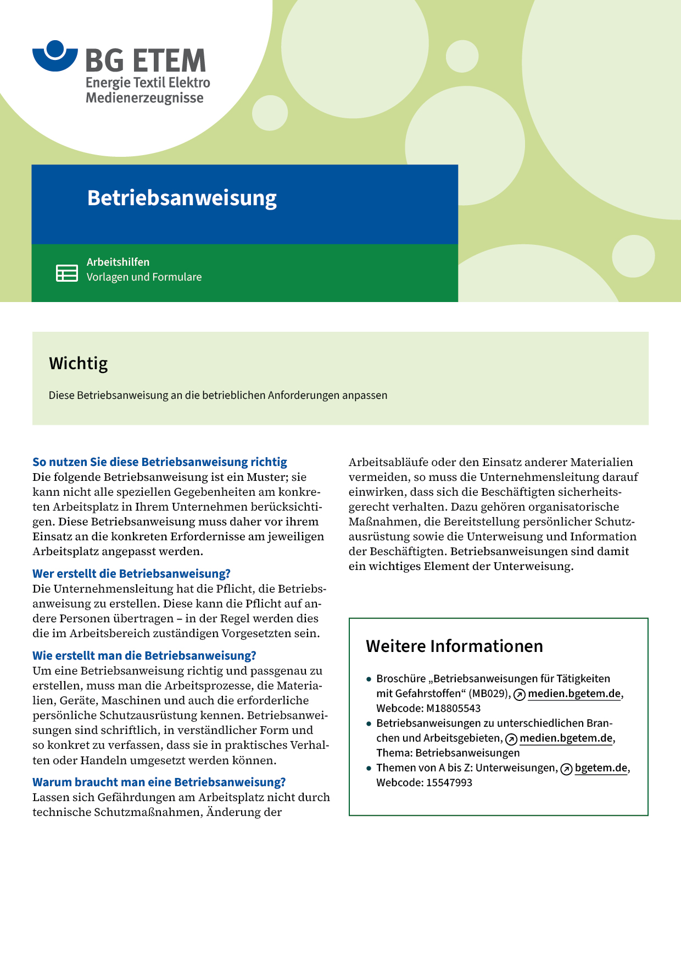

|  |  |  |  |  |
| --- | --- | --- | --- | --- |
| Firma:  Arbeitsbereich: Baustelle  Verantwortlich:  Unterschrift | | Betriebsanweisung  GEM. § 14 GEFSTOFFV  Diese Muster-Betriebsanweisung muss vor Verwendung an die tatsächlichen  Betriebsverhältnisse angepasst werden.  Arbeitsplatz: Kabelgraben  Tätigkeit: Reinigung von Kabelenden | Stand:  B041 | |
| Gefahrstoffbezeichnung | | | | |
| Kabelreiniger in Spraydosen (Druckgaspackungen) | | | | |
| Gefahren für Mensch und Umwelt | | | | |
| **Gefahr** | * Hautkontakt: Reizung und Entfettung der Haut * Inhalation der Dämpfe: Übelkeit, narkotische Wirkung, Atembeschwerden möglich * Dämpfe sind entzündbar * Gase des Treibmittels sind extrem entzündbar (Propan/Butan-Gemisch) | | |  |
| Schutzmaßnahmen und Verhaltensregeln | | | | |
|  | * Schutzhandschuhe       tragen. * Hautschutzmittel benutzen: Schutz (vor der Arbeit)        Reinigung (vor Pausen und Arbeitsschluss)       Pflege (nach der Arbeit) * Hände nicht mit Lösemittel reinigen. * Bei der Arbeit nicht rauchen, essen oder trinken. * Sonstige Zündquellen (z.B. elektrische Betriebsmittel, Verwendung von Flüssiggas)       vermeiden. | | |  |
| Verhalten im Gefahrfall | | | | |
|  | In Brand geratene Putzlappen oder Lösemittel  mit vorhandenem Feuerlöscher       oder Sand löschen. Vorgesetzten       informieren.  Notruf | | | |
| Erste Hilfe | | | | |
|  | Benetzte Haut mit Wasser und Seife reinigen. Bei Benommenheit oder Atembeschwerden sofort den Vorgesetzten informieren.  Ersthelfer       Telefon: | | | |
| Sachgerechte Entsorgung | | | | |
|  | Putzlappen und leere Gebinde getrennt, in verschließbaren Behältnissen sammeln  und der betrieblichen Entsorgungsstelle       Tel.:       zuführen.  **Datum:**       **Unterschrift:** | | | |